Dzień dobry, Dzieciaki Świetliczaki, po raz kolejny zapraszamy Was na spotkanie z sympatycznym i ciekawskim skrzacikiem domowym.
„Skrzat Borówka” to edukacyjny program dla dzieci przedstawiający świat przyrody i ekologii. Najmłodsi widzowie wędrują z tytułowym Skrzatem Borówką przez lasy, pola i łąki, spotykają zwierzęta i poznają zależności oraz złożoność natury. Skrzat Borówka, który ma bardzo wiele przygód, w przystępny i ciekawy sposób zachęca widzów do poznawania tajemniczego świata roślin i zwierząt. W tym odcinku Skrzat Borówka poznaje pobliski ogród i spotyka w nim swojego krewniaka - sympatycznego Skrzata Konewkę. Serdecznie zapraszamy do obejrzenia filmu! :)

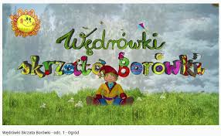

https://www.youtube.com/watch?v=HKbblzMIIEo&t=166s

